А. Беляев
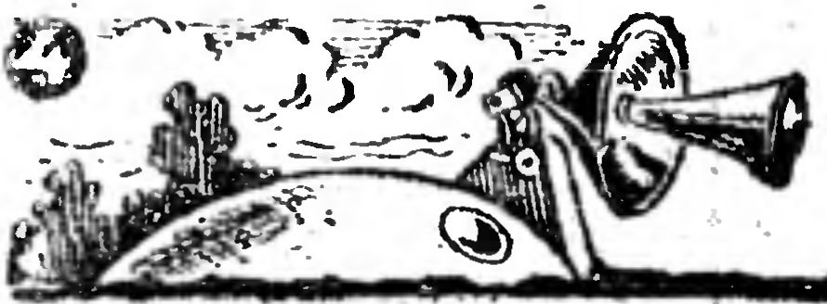

Пал головой поднимался железобетонный параболический свод. Акустическая лаборатория помещалась ниже уровня почвы.
— Вы полагаете, что находитесь в мирной мастерской науки? —спросил я моего соседа Клюева. — Нет, вы изволите пребывать на батарее могущественного орудия. Никакого орудия, под’езжая к лаборатории, вы не видели. Из земли поднимается только бетонное сооружение, напоиинающео спину гигантской черепахи. Возле него па легкой башенке находится вогнутое зеркало двухметрового диаметра и в центре его, на некотором расстоянии, — рупор, обращенный отверстием к зеркалу. Вот и все. Удивлены? Слыхали ль вы об иерихонских чфубах?
— Слыхал такое выражение: «голос, как иерихонская труба*, — ответил Клюев.
— Это уж производное.
Есть библейская сказка о тог, как евреи взяли сильно укрепленный город Иерихон. Они затрубили в трубы, закричали, и крепостные стены пали. Не правда ли, забавная научная фантастика?
— Забавная, согласен, но не научная, — возразил Клюев.
Рис. Б. Шемиота
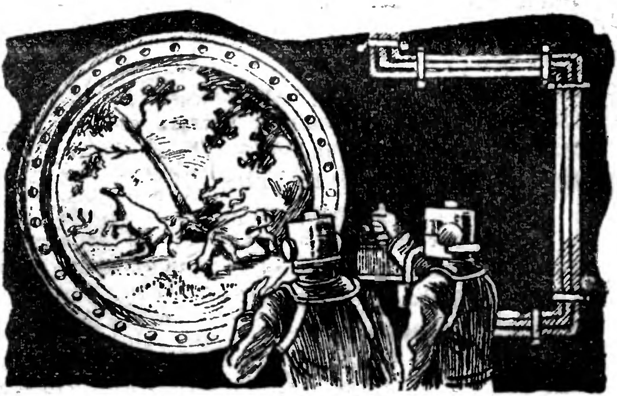
Мы почувствовали, как пол и тело стали вибрировать
— Эта сказка научна в, такой же степени, как сказка о ковре-самолете, заключающая 1 себе зерно научной идеи о возможности полетов на аппаратах
деньте на голову, как и я, вот этот звуконепроницаемый скафандр.
Мы надели. Так как мы уже не могли слышать ДРУГ ЛРУга, я жестом ука-
Древне-русская знаме-
нитая былина о Соло-
вье-разбойнике, убиваю-
щем людей своим сви-
стом, в сущности, не
абсолютно далека от ис-
тины. Науке известно о
существовании так . на-
зываемых «ультразву-
ков»,. т. е. чрезвычайно
коротких звуковых волн.
Эти волны, не возбужда-
ют звуковых ощущений
в человеческом ухе, но
вызывают другие явле-
ния, в частности, уби-
вают если не тигра, то,
во всяком случае, насекомых. лягушек, рыб.
В рассказе «Иерихонские трубы» автор также описывает разрушительное действие звука: «коровы упали словно подкошенные», «как от урагана упали деревья». .. Но здесь разрушительное действие зависит не от высоты, а от силы звука. Звук является колебанием, т. е. движением воздуха, и если это колебание будет чрезвычайно велико, оно может быть подобно невиданному урагану.
Как же создать такое сильное колебание?-
Придется представить себе сконцентрированные в фокусе особо вогнутого зеркала звуковые лучи от мощ-
тяжелее воздуха, — пояснил я и затем отодвинул стальную ставню. Через толстое кварцевое стекло круглого окна виднелось стадо коров, пасшихся вдалеке на лугу возле леса.
— Мы находимся в звуковом изоляторе, — сказал я, — и, тем не менее, на-
ПОСЛЕСЛОВИЕ К РАССКАЗАМ А.
ного источника звука
или даже от нескольких
источников. Тогда в
этом фокусе возникнет
разрушительный «звуко-
вой ураган». :
Если звуковой луч,
наткнувшись на карую-
нибудь отдаленную пре-
граду, например, стену,
отразится от нее и вер-
нется к уху говорящего
человека, то последний
услышит пновь тот же
звук в виде так назы-
ваемого «эхо». Обычно в
комнатах мы не слышим
эха, т. к. звук в секунду
проходит 340 метров, и
отраженный звук вер-
нется так быстро, что
сольется с основным. В
■ зале же со стенами и
потолком, состоящими из
расположенных под раз-
личными углами пло-
скостей и сферических
поверхностей, звук, рань-
ше чем достигнуть уха
{слушателя, должен бу-
I дет многократно отра-
зиться от этих плоско-
‘ стей и усилиться в фо-
¹ кусах вогнутых поверх-
’ ностей. Тогда, возможно,
|И получится то, что изо-
бразил писатель в рас-
сказе «Слыхали ль вы».
В рассказе «На волнах
звука» автор использует
так называемый в физи-
ке «принцип Допплера».
Вы знаете, ^что музы-
зал Клюеву на стадо, приглашая смотреть, а сам отошел к аппаратам.
Мы почувствовали, как пол и тело начали вибрировать. В то же время все коровы на луту упали, словно подкошенные. Вибрация усилилась, и, как от урагана, упали деревья...
Вибрация прекратилась. Мы сняли скафандры.
— Коровы останутся живы, они только контужены, — сказал я.—Неплохая пушка? Представьте себе армию, на которую направлено мое орудие. Оно скосит солдат лучше пулемета. Если «заряд» невелик, люди будут только оглушены и контужены, и их можно будет взять в плен. Но со слухом они расстанутся навсегда. При сильном же «заряде» все будут убиты. В мирное время моей пушкой можно будет разбивать градовые тучи.
— Что же это за пушка? — спросил Клюев.
Догадайтесь сами.
БЕЛЯЕВА
кальные звуки, существуют разной высоты — до, ре, ми и т. д. Высота звука зависит от количества возникающих в одну секунду звуковых волн. Чем больше их, тем выше будет звук. Если вы начнете приближаться к источнику звука, издающему тон определенной высоты, количество волн, попадающих за секунду в ваше ухо, увеличится. А если будете удаляться, то уменьшится.
Следовательно, при приближении к источнику звука гон его вам будет казаться выше действительного, а при удалении от него — наоборот. Поэтому, если двигаться с различной скоростью к источнику звука или от него, высота звука будет для вас изменяться, и, пожалуй, так можно услышать какую-нибудь мелодию.
Все описанное в рассказах Беляева фанта-: стично и еще неосуществимо. Но основано все это на законах физики. И, не правда ли, какими занимательными кажутся эти законы в таком освещении?..
Инженер
М. А. Емельянов

